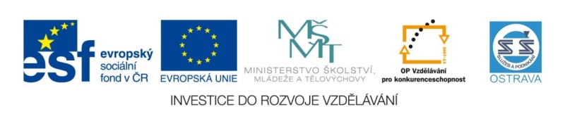
VY_52_INOVACE_UC_O3A_1164_AN

Výukový materiál v rámci projektu OPVK 1.5 Peníze středním školám
Číslo projektu: CZ.1.07/1.5.00/34.0883
Název projektu: Rozvoj vzdělanosti
Číslo šablony: V/2
Datum vytvoření: 8. 11. 2012
Autor: Ing. Hana Andrejková
Určeno pro předmět: Účetnictví
Tematická oblast: Účtování o zásobách na syntetických účtech
Obor vzdělání: Obchodník (66-41-L/01) 3. ročník
Název výukového materiálu: pracovní list Účtování o nákupu materiálu způsobem
A – účtování neplátce DPH
Popis využití: pracovní list slouží k prohlubování a upevňování učiva
Čas: 20 minut

Řešení
Účtování o nákupu materiálu způsobem A – účtování neplátce DPH

Hodnocení: 1 bod za každou správně zaúčtovanou operaci, jeden bod za správně doplněnou částku a dva body za vytvořenou a zaúčtovanou operaci (Příklad 2)
28

Úkol: zaúčtujte do deníku následující účetní případy, účetní jednotka není plátcem DPH, o zásobách účtuje způsobem A, chybějící částky doplňte:

Příklad č. 1

Číslo operace | Doklad | Text | Kč | MD | D
1. | FAP | Nákup materiálu od tuzemského dodavatele | 126.400,- | 111 | 321
2. | FAP | Za přepravu zakoupeného materiálu v tuzemsku | 1.500,- | 111 | 321
3. | VPD | Hotově zaplacena provize za zprostředkování nákupu materiálu | 2.000,- | 111 | 211
4. | Příjemka | Zakoupený materiál byl převzat na sklad v pořizovací ceně – určete její hodnotu | 129.900,- | 112 | 111
5. | VBÚ | FAP za nákup materiálu byla uhrazena | 126.400,- | 321 | 221
6. | VBÚ | FAP za přepravu zakoupeného materiálu byla uhrazena | 1.500,- | 321 | 221
Číslo  operace | Doklad | Text | Kč | MD | D
7. | FAP | Nákup materiálu od zahraničního dodavatele (mimo EU) v hodnotě 2.500 USD (kurz ke dni přijetí faktury 19,30) - určete hodnotu závazku | 48.250,- | 111 | 321
8. | Jednotný správní doklad | Vyúčtování celního orgánu – clo k dodávce materiálu ze zahraničí | 3.230,- | 111 | 379
9. | Příjemka | Materiál byl převzat na sklad v pořizovací ceně - její hodnotu určete | 51.480,- | 112 | 111
10. | VBÚ | - Úhrada zahraniční dodavatelské faktury za materiál v hodnotě 2.500 USD (kurz ke dni úhrady faktury 19,80), určete hodnotu úhrady  - Úhrada vyměřeného cla celnímu orgánu k dodávce materiálu | 49.500,-  3.230,- | 321  379 | 221  221

Příklad č. 2

Do deníku zaznamenejte se všemi náležitostmi následující účetní případy:
Firma zakoupila na základě faktury přijaté od tuzemského dodavatele materiál v ceně 12.800 Kč. Hotově uhradila jeho přepravu v hodnotě 890 Kč a také hotově uhradila pojištění zásilky materiálu ve výši 650 Kč. Materiál byl na základě příjemky převzat do skladu v pořizovací ceně a faktura přijatá za materiál byla v termínu uhrazena na základě výpisu z účtu.

Číslo operace | Doklad | Text | Kč | MD | D
1. | FAP | Nákup materiálu od tuzemského dodavatele | 12.800,- | 111 | 321
2. | VPD | Uhrazena přeprava zakoupeného materiálu | 890,- | 111 | 211
3. | VPD | Uhrazeno pojištění zásilky zakoupeného materiálu | 650,- | 111 | 211
4. | Příjemka | Zakoupený materiál byl převzat na sklad v pořizovací ceně | 14.340,- | 112 | 111
5. | VBÚ | Úhrada faktury za nákup materiálu | 12.800,- | 321 | 221

